Коррупция - это злоупотребление должностным лицом служебным положением, получение или дача взятки, коммерческий подкуп или иное неправомерное использование гражданином своего статуса, противоречащее интересам страны и общества. Такое поведение направлено на получение выгоды, которая может выражаться в виде ценностей, денег или иных вещей и объектов, услуг или прав имущественного характера для себя либо других лиц.
Предупреждение коррупции – деятельность в ФГУП Крыловском государственном научном центре по антикоррупционной политике, направленной на выявление, изучение, ограничение либо устранение явлений, порождающих коррупционные правонарушения или способствующие их распространению.
Сотрудники ФГУП Крыловского государственного научного центра в связи с предупреждением и противодействием коррупции обязаны воздерживаться от совершения и (или) участия в совершении коррупционных правонарушений в интересах или от имени учреждения.
Сотруднику запрещается получать в связи с исполнением трудовых обязанностей вознаграждения от физических и юридических лиц (подарки, денежное вознаграждение, ссуды, услуги, оплату развлечений, отдыха, транспортных расходов и иные вознаграждения).
Сотрудник обязан:
· уведомлять работодателя (его представителя), органы прокуратуры или другие государственные органы об обращении к нему каких-либо лиц в целях склонения к совершению коррупционных правонарушений;
· принимать меры по недопущению любой возможности возникновения конфликта интересов и урегулированию возникшего конфликта интересов;
· уведомлять работодателя (его представителя) и своего непосредственного начальника о возникшем конфликте интересов или о возможности его возникновения, как только ему станет об этом известно, в письменной форме;
· передавать принадлежащие ему ценные бумаги, акции (доли участия, паи в уставных (складочных) капиталах организаций) в доверительное управление в соответствии с гражданским законодательством Российской Федерации в случае, если владение ценными бумагами, акциями (долями участия, паями в уставных (складочных) капиталах организаций) приводит или может привести к конфликту интересов.
электронная почта: doverie@ksrc.ru

для почтовых отправлений: 196158, г. Санкт-Петербург, Московское шоссе, 44,
Начальник отдела экономической безопасности ФГУП «Крыловский государственный научный центр».
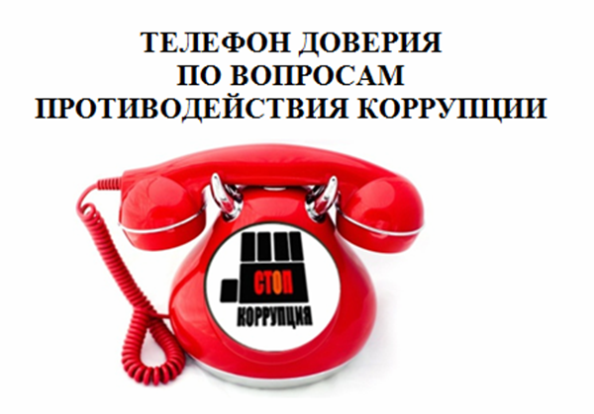

+7 (812) 748-64-20

